První pomoc při úrazech el. proudem

Postup:

a) vyprostit postiženého z dosahu el. proudu

- bezpečným způsobem vypnout proud
- pokud nelze, bezpečným způsobem přerušit el. proud izolovanými předměty
( vytržení, přeseknutí vodiče )
- pokud nelze, bezpečným způsobem izolovanými předměty vyprostit postiženého
z dosahu vodičů
- Pozor na krokové napětí ! ! !
- postiženého zajistit proti dalšímu úrazu – např. spadnutí

b) poskytnout první pomoc

- nedýchá-li - umělé dýchání z úst do úst ( je-li možné, přes roušku)
- nejdříve 10-krát rychle za sebou a pak 12 až 16-krát/min.
- není-li hmatný tep - nepřímá masáž srdce - 60-krát/min pak kombinace 5 stlačení a 1 vdech
- nepřevážet nekrvácí-li a není-li postižený popálen na velké ploše těla
- je-li postižený v bezvědomí ale dýchá, uloží se vodorovně na bok, zakloní se mu hlava a uvolní oděv,
aby nebránil dýchání
- je-li postižený při vědomí, pohodlně se uloží, uvolní se oděv, podává se teplý nápoj, dokud nepřijde
lékař nesmí vstát a nesmí zůstat sám
- rány, popáleniny a zlomeniny se ošetřují až po zajištění dýchání a krevního oběhu ( pouze silné
krvácení se zajišťuje ihned tlakovým obvazem - ten musí mít lístek s časem kdy byl přiložen )

c) přivolat lékaře

d) úraz oznámit vedoucímu pracoviště a energetickým závodům
Uvolnění dýchacích cest a udržení jejich průchodnosti
Po úrazu elektrickým proudem dochází vlivem podráždění nervů ovlivňujících dýchání k nedostatečnému dýchání nebo k zástavě dechu. Proto je důležité nejprve provést kontrolu dýchání, obr., kdy sledujeme pohyb hrudníku a proudění vzduchu ústy a nosem.
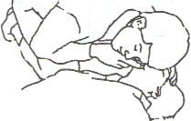
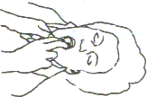

postižený nedýchá je nezbytně nutné ihned zahájit umělé dýchání, před tím však vyčištění dýchacích cest.

Umělé dýchání z plic do plic bez pomůcek
Umělé dýchání je nutné provádět až do oživení a bez přerušení. Umělé dýchání je možné
ukončit pouze na příkaz lékaře. Doporučený postup:
1) Postiženého uložíme na záda.
2) Uvolníme a vyčistíme dýchací cesty, obr.1.
3) Provedeme záklon hlavy, obr.1. Jednou rukou podložíme šíji a druhou položíme na čelo. Hlavu tlačíme
mírně dozadu. Záklonem hlavy dosáhneme toho, že se kořen jazyka, původně uzavírající hltan, oddálí od
zadní stěny. Tím se otevřou dýchací cesty (obr.1b) a většinou se pootevřou i ústa postiženého. Kombinace
záklonu hlavy, předsunutí dolní čelisti a otevření úst se nazývá trojitý manévr ( použije se tam, kde není
možné použít výrazný záklon hlavy), obr.1c. Pokud po tomto zákroku dojde ke spontánní obnově dýchání,
zajistí se otevření dýchacích cest proti jejich opětnému uzavření a postiženého uložíme do stabilizované
polohy obr.2.
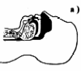
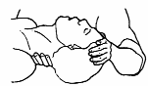
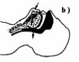
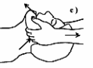

Obr. 1 Význam záklonu hlavy a) před záklonem hlavy, b) po záklonu hlavy c) trojitý manévr
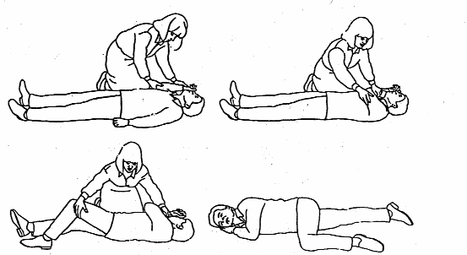
Obr.2 Stabilizovaná poloha

4) Pokud nedojde ke spontánní obnově dýchání opakujeme uvolnění dýchacích cest
5) Jsou-li dýchací cesty průchodné, otevřeme ústa a uzavřeme nos stisknutím prsty.
6) Plynule vdechujeme vzduch do úst postiženého nejprve asi 10 krát po dobu jedné minuty
a následně s frekvencí asi 12 až 16 vdechů za minutu.
7) Svoji hlavu oddálíme, udržujeme stále záklon hlavy postiženého a předsunutí jeho dolní čelisti s
pootevřenými ústy a současně pozorujeme dýchací pohyby hrudníku.
8) Po sérii 10 až 12 vdechů ( asi po 1 minutě ) zkontrolujeme tep na krční tepně, obr. 4. Je-li tep hmatný,
pokračujeme v umělém dýchání.
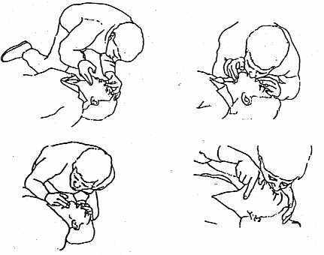

Obr. 3 Umělé
dýchání z plic do plic

Nepřímá srdeční masáž
Je-li tep na krční tepně nehmatný, obr.4, je zastavena srdeční činnost. Zachránce musí přikročit k obnovení srdeční činnosti pomocí nepřímé srdeční masáže. Představuje náhradu normální spontánní srdeční činnosti, která zajišťuje přísun okysličené krve do tkání. Vnějším stlačením srdce, které je uloženo mezi hrudní kostí a páteří, se vytlačuje krev ven ze srdce do oběhu. Po uvolnění tlaku dochází opět k náplni srdečních komor a předsíní vlastní elasticitou srdečního svalu. a celý úkon lze opakovat, Účinnost nepřímé srdeční masáže závisí jednak na kvalitě stlačení srdce a jednak na frekvenci stlačení. Kontrola účinnosti nepřímé srdeční masáže se provádí na krční tepně

Obr 4 Kontrola tepu na
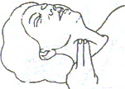
krční tepně

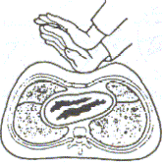
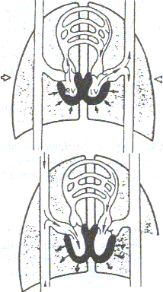

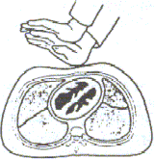

Obr.5 Princip nepřímé srdeční masáže

Při nepřímé srdeční masáži postupujeme podle těchto zásad:
a) Postiženého uložíme rovně na záda na rovnou pevnou podložku (dýchání z plic do
plic nepřerušujeme).
b) Určíme správné místo tlaku (ve vzdálenosti dvou prstů od mečovitého výběžku na
dolním okraji hrudní kosti), obr. 6a.
b) Položíme zápěstí pravé ruky dlaňovou stranou na dolní část hrudní kosti
postiženého. Prsty směřují k pravému lokti postiženého, nedotýkají se hrudníku,
obr. 6b.
c) Levou ruku položíme napříč přes pravou ruku a váhou těla stlačujeme hrudní kost
postiženého směrem k páteři do hloubky 4 až 5 cm asi 60 až 80 krát za minutu,
aby se doba stlačení rovnala době uvolnění.
Je-li na obě činnosti jen jeden zachránce, musí střídat umělé dýchání a nepřímou srdeční
masáž v poměru 15 stlačení na 2 vdechy
.
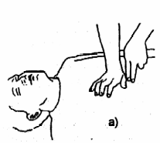
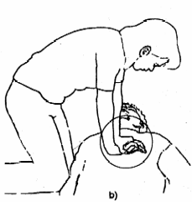
Obr.6 Nepřímá srdeční masáž

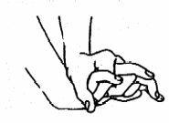

a) určení správného místa tlaku b) poloha levé a pravé ruky

Výhodnější je součinnost dvou zachránců. Jeden provádí nepřímou srdeční masáž s frekvencí asi 80 stlačení za minutu a druhý umělé dýchání s frekvencí přibližně 10 až 12 vdechů za minutu. Poměr masáže k umělému dýchání zhruba udržují přibližně 5 : 1. Při stlačování hrudní kosti se nesmí současně neprovádět umělý vdech.

Kontrola účinnosti
Zkontrolujeme, zda se na krční tepně neobnovil hmatný tep. V kladném případě posoudíme dýchání. Nedýchá-li postižený, je nutno v umělém dýchání pokračovat. Neobnoví-li se ani tep, pokračujeme v umělém dýchání iv nepřímé srdeční masáži.

Další úkony první pomoci
V průběhu provádění umělého dýchání a nepřímé srdeční masáže se zachránce věnuje
výhradně neodkladné resuscitaci. S postiženým nepohybuje.
V ostatních případech je nutné urychleně provést další nezbytná ošetření:
- zastavení zevního krvácení tlakovým obvazem,
- pokrytí popálenin rouškou nebo improvizovanou čistou textilií,
- pokrytí ran krycím obvazem.
Další ošetření (např. zlomeniny) většinou již provádí přivolaná rychlá zdravotnická (nebo lékařská) pomoc

Protišoková opatření
Úkolem všech opatření při první pomoci postiženému s hrozícím nebo rozvinutým šokovým stavem je podpora obranných mechanismů organismu a snaha o odstranění nepříznivě působících faktorů. Tyto úkony jsou známy jako pravidlo "5T" podle začátečních písmen slov:
- Ticho. Uklidníme postiženého a zajistíme dostatečný klid v jeho okolí. S postiženým
udržujeme kontakt a sledujeme jeho stav.
- Teplo. Následkem šoku trpí postižený poruchou termoregulace. Opatření spočívá v zamezení tepelných ztrát z těla postiženého. Nenecháváme postiženého ležet na zemi, neponecháváme jej v mokrém oděvu. Přikrýváme postiženého suchými pokrývkami.
- Tekutiny. Postiženému se nesmí podávat tekutiny. Pocit žízně tlumíme svlažováním rtů a
dutiny ústní. V některých případech se podává tekutina s přídavkem kuchyňské soli.
- Tišení bolesti. Bolesti tlumíme především znehybněním postiženého. Podávání léků proti
bolesti ústy není vhodné. Významně pomáhá ošetřování vnějších poranění.
- Transport. Všechny přesuny postiženého se musí provádět šetrným způsobem. Doporučuje se ukládat postiženého do tzv. protišokové polohy se zvýšenou dolní polovinou těla. Tato poloha umožňuje přesun krve z končetin k mozku.

